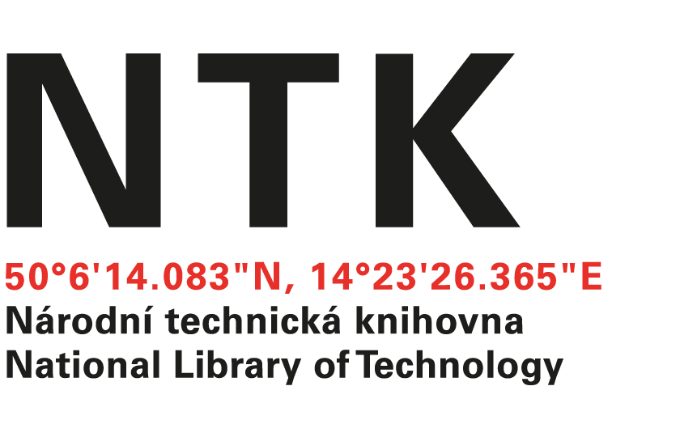
Objednávka

č. 402/04/2016

Objednatel: | Dodavatel:
Národní technická knihovna | EBSCO Information Services s.r.o.
Technická 6/2710 | Klimentská 1746/52
160 80 Praha 6 - Dejvice | 110 00 Praha 1 - Nové Město
IČ: 61387142 | IČO: 49621823
DIČ: CZ61387142 | DIČ: CZ49621823

Vážená paní Zon,

na základě Vámi zaslané nabídky ze dne 29. 11. 2016 u Vás objednáváme předplatné kolekce online časopisů ASCE ALL JOURNALS PACKAGE na rok 2017 v hodnotě 469 426,11 Kč s DPH.

S pozdravem

Anna Motejlková
akvizice elektronických informačních zdrojů
Objednávku přijal/a:
V Praze dne 2. 12. 2016
vyřizuje: Ing. Anna Motejlková
email: eiz@techlib.cz
telefon: +420 232 002 572

